1. Untuk Documentasi Lengkapnya anda dapat membuka link google drive dibawah ini

https://github.com/juarendra/DJMacropad-QMK-VIA/tree/main

Lihat dahulu video untuk mengetahui cara pengunaan macropad dengan software VIA

1. Fungsi file file di google drive
   1. Link Keycode.txt = berisi link yang menunjukan list keycode yang dapat digunakan dalam melakukan setting keymap
   2. TUTORIAL MACRO ON VIA CONFIGURATOR.txt = berisi link tutorial cara membuat macro di software vial
   3. LINK TUTORIAL PENGGUNAAN.txt = berisi link video tutorial penggunaan
   4. TUTORIAL MEMBUAT TOMBOL PINDAH LAYER.txt = berisi panduan untuk merubah fungsi tombol sebagai trigger memindahkan layer

# e. AUTO DETECT VIA

Untuk panduan lainnya menggunakan software via ada dapat membacanya disini <https://docs.keeb.io/via>

Pada via hanya dapat menyimpan maks 15 macro di seluruh layer. Ada beberapa trik untuk memaksimalkannya. Jika macro anda hanya kombinasi sederhana seperti CTRL + ALT + DEL maka anda dapat menggunakan fitur ANY keys pada tab special seperti dibawah

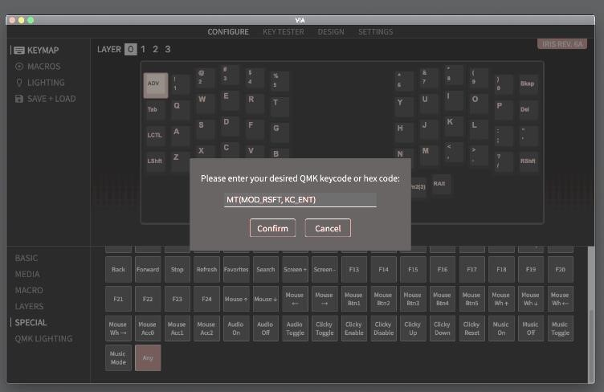

Untuk jelasnya anda dapat membacanya di <https://docs.keeb.io/via>

**Cara Menggunakan Software VIA Pada Macropad**

**(PADA VERSI INI MACROPAD SUDAH AUTO DETECT PADA VIA JADI CUKUP**

**MENYALAKAN INTERNET DAN MEMBUKA APPS VIA MAKA AKAN OTOMATIS**

**TERDETEKSI)**

1. Colok dahulu Macropad pada PC
2. Buka Aplikasi VIA
3. Pada Tab Setting , aktifkan “Show Design Tab”
4. Buka Tan Design
5. Load file extension “json” di github yang di berikan (**djmacropad_via_definitions.json**)
6. Buka tab Configure untuk melakukan setting
7. Jika masih muncul gambar searching, maka ulangi lagi load json file

**Berikut Tampilan Macropad Pada VIA**

